Основные изменения в Системе электронного документооборота
Правительства Свердловской области
- Реализована папка «Срочные». В папке отображаются задачи, со сроком исполнения менее 3 дней.
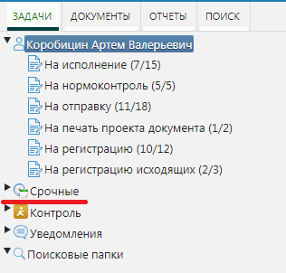

- При вводе информации в поля «Адресат», «Адресат (копия)», «Ответственные исполнители», «Соисполнители» и «Контролер» появилась возможность выбора 10 последних введенных значений.
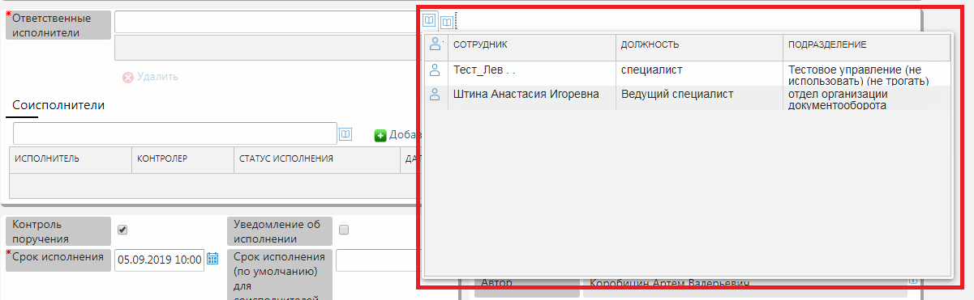

- При создании поручения для выбора доступны сотрудники, добавленные в личные группы автора поручения.

- При открытии задач «На исполнение», «На исполнение (отчет отклонен)» и «На исполнение (подготовлен ответ)» открывается карточка документа на вкладке «Исполнение и контроль» с выделенным поручением.

- В списках задач и документов поле «Заголовок» является гиперссылкой. При нажатии на гиперссылку происходит открытие соответствующего объекта.

- В полях файлов-вложений появилась иконка для загрузки указанного вложения
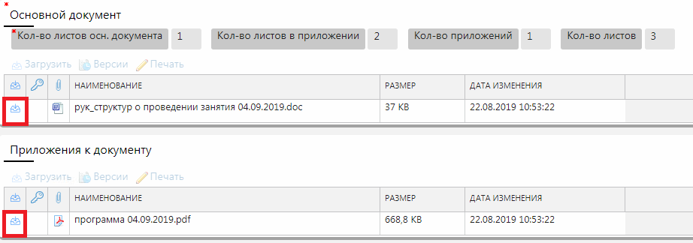

- Поля типа «Дата» поддерживают маску ввода.

- При нажатии кнопки очистить на вкладке «Поиск» поля «Госорган» и «Дата создания с» заполняются значениями по умолчанию.

- На вкладке «Исполнение и контроль» появились дополнительные логические фильтры «только неисполненные» и «только мой госорган».

- На вкладке «Ознакомление» появился дополнительный логический фильтр «только мой госорган»

- При последующем выборе шаблона сохраняется значение логического признака «Личные шаблоны»

- Вкладки «Согласование», «Подписание», «Утверждение» объединены в единую вкладку «Маршрут»
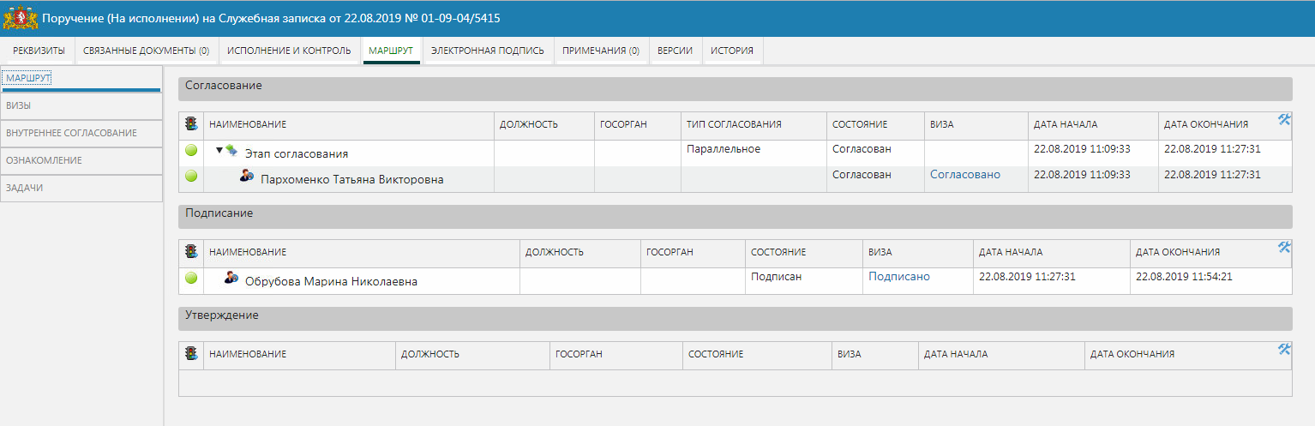

- В настройках профиля пользователя появилась возможность подписки на различные уведомления.
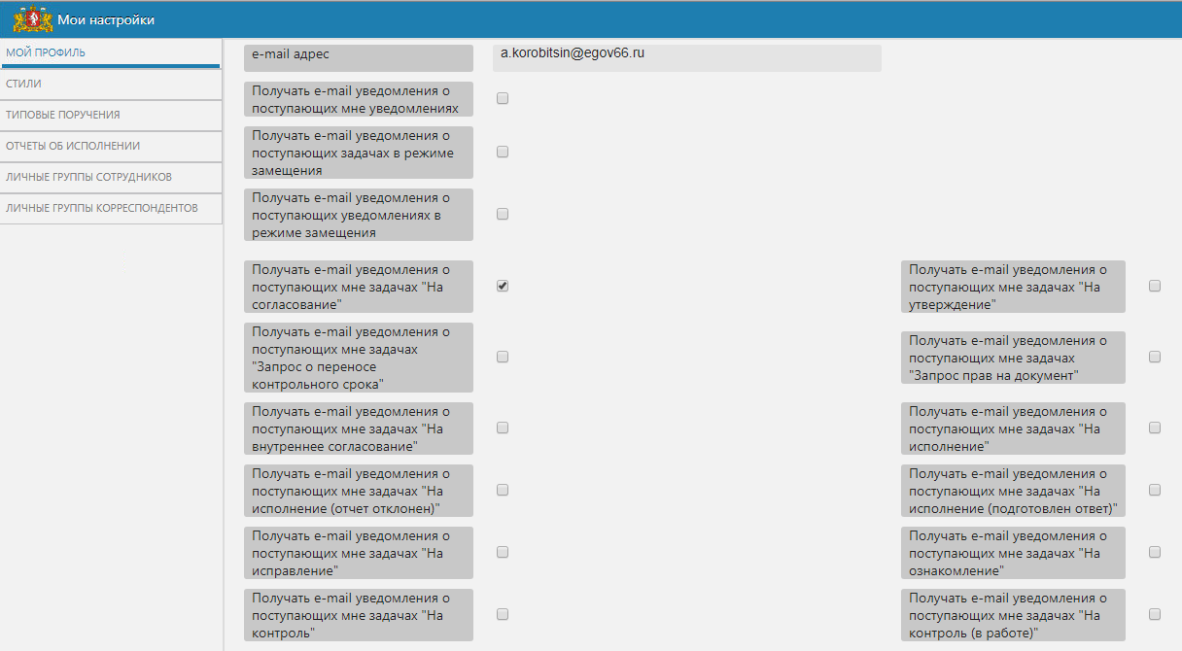
- Добавлена возможность отмены и переноса контрольного срока для одного соисполнителя в поручении.

- Добавлена возможность создания персональных шаблонов текстов отчетов.

- Добавлена возможность фильтрации вкладки «История» по полям «Событие» и «Сотрудник».

- Добавлена возможность одновременного добавления нескольких файлов-вложений.

- На вкладке связанные документы добавлена возможность просмотра связанных документов связанного документа (один уровень).

